İLİ : GENEL
TARİH : 01.12.2017
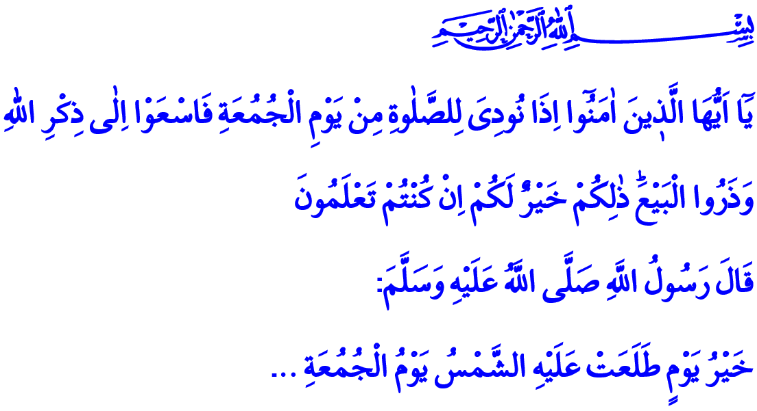GÜNEŞİN DOĞDUĞU EN HAYIRLI GÜN: CUMA
İslam’ın şeâirinden olan Cuma namazını eda etmek üzere bu kutlu mabette bir araya gelen aziz kardeşlerim! Cumanız mübarek, gününüz hayırlı olsun!
Yine böyle bir Cuma günüydü. Peygamber Efendimiz (s.a.s), günlerce süren meşakkatli hicret yolculuğunda nihayet Medine’ye yaklaşmıştı. Medine’nin yakınında bulunan “Rânûnâ” denen yere ulaştığında öğle vakti girmişti. Rahmet Elçisi, coşkuyla kendisini karşılamaya gelen kalabalığa hutbe irad etti ve ilk Cuma namazını kıldırdı. Bu hutbede Peygamberimiz (s.a.s), ashabı nezdinde hepimize şöyle buyurdu: “Kendiniz gitmeden önce âhirete salih ameller gönderiniz. Allah’a yemin olsun ki, her biriniz dünyaya veda edeceksiniz. Sonra Allah, ‘Resûlüm sana dinimi tebliğ etmedi mi? Sana mal vermedim mi? İmkan bahşetmedim mi? Dünyadayken ahiretin için ne hazırladın?’ diye soracak… Öyleyse herkes gücü nispetinde kendini cehennem ateşinden korusun. Yarım bir hurmayı infakla ya da güzel bir sözle dahi olsa bunu yapsın.”
Kardeşlerim!
Bugün Cuma. Bugün haftalık bayram günümüz. Bizler, her Cuma büyük bir sevinç yaşarız. Tarifi imkansız bir coşku ve heyecanın tadına varırız. Zira Cuma, haftalık dirilişimize, hayata yeniden tutunmamıza vesile olan müstesna bir gündür. Cuma, hayatın türlü hengâmesinde bunalan ruhlarımızın sükunete kavuştuğu gündür. Türlü zorluklar içinde bitap düşen gönüllerimizin durulup kendini bulduğu kıymetli bir zaman dilimidir.
Kıymetli Kardeşlerim!
Yüce Rabbimiz Kur’an-ı Kerim’de, “Ey iman edenler! Cuma günü ezan okunduğunda namaz için koşun ve alışverişle meşguliyeti bırakın. Bilesiniz ki bu, sizin için daha hayırlıdır.” buyurmuştur. Bu yönüyle Cuma, gündelik meşgalelerden, her türlü dünyevi kaygıdan sıyrılarak Yüce Allah’ın huzuruna duruşumuzun adıdır. Nasıl ki günde beş vakit namazımızda Rabbimize olan teslimiyet ve sadakatimizi gösteriyorsak Cuma namazında da bu kararlılığımızı perçinleriz. Her Cuma kulluk ahdimizi yenileriz.
Hafta boyunca yaptığımız ibadet ve iyiliklerimizi bu buluşmada Rabbimize adeta yeniden arz ederiz.
Aziz Kardeşlerim!
Bizim için bir muhasebe zamanıdır Cuma. Gidişatımızı yeniden gözden geçirme, bilerek ya da bilmeyerek yüklendiğimiz günahlardan arınma anıdır. Cuma, duaların geri çevrilmeyeceği bilinciyle Allah’a yakarışın, O’nun engin rahmeti ve merhametine sığınmanın tam da vaktidir.
Birlik ve beraberliğimizi, kardeşlik ve muhabbetimizi gür bir sedayla haykırdığımız gündür Cuma. Bizler, genciyle yaşlısıyla, kadınıyla erkeğiyle Cuma namazında aynı inançla, aynı niyetle, aynı ideallerle camilerimizde toplanırız. Peygamber makamı bu minberlerden yankılanan hutbeleri can kulağıyla dinleriz. Sevincimizle hüznümüzle yeniden kaynaşırız. Hep birlikte Allah’a kul olmanın, kardeş olmanın, paylaşmanın, dayanışmanın hazzını iliklerimize kadar yaşarız.
Aziz Müminler!
Peygamberimiz (s.a.s)’in ifadesiyle güneşin doğduğu en hayırlı gündür Cuma. Bu yüzdendir ki Cuma, Yüce Dinimiz İslam’ın sembollerinden biridir. Cuma rahmettir. Cuma berekettir. Cuma huzurdur. Şu kadar var ki; inancımızda her bir saniyemiz, her bir günümüz değerlidir. Çünkü zamanı yaratan da, bizlere emanet olarak lütfeden de Yüce Rabbimizdir. Ve Allah katında zamana ne atfedildiğinden, günlerin nasıl isimlendirildiğinden daha önemlisi vaktin nasıl değerlendirildiğidir. Her bir nefesimizi Rabbimizin rızası doğrultusunda tüketip tüketmediğimizdir. Kısacık ömür sermayemizi ebedi bir kazanca dönüştürüp dönüştüremediğimizdir.
Kıymetli Kardeşlerim!
Son zamanlarda sıkça duyduğumuz “Kara Cuma” ifadesi, müminler olarak hepimizi rahatsız etti. Zira bizim inancımızda bütün günler Allah’ındır. Her günün sabahı, aydınlık bir geleceğe uyanıştır. Bir inancın sembolünü hedef alan ve mensuplarını yok sayan böylesi saygısız ifade ve yaklaşımların bizim geleneğimizde yeri yoktur. Bir dinin kutsalının çılgınca ve sınırsızca bir tüketim anlayışına alet edilmesi asla kabul edilemez bir durumdur.
Kardeşlerim!
Zihinlerde olumsuz bir algı oluşmasına sebep olacak bu tür gayretler karşısında müminler olarak bizlere düşen, dinimize ve değerlerimize sımsıkı sarılmaktır. Bugün insanlığa karşı en önemli görevimiz, Yüce Dinimiz İslam’ı, hidayet rehberimiz Kur’an’ı, Âlemlere Rahmet Peygamberimizi en iyi şekilde temsil etmektir, doğru tanıtmaktır. Unutmayalım ki biz bu uğurda gayret ettiğimiz müddetçe Allah’ın yardımı da bizimle beraber olacaktır.

Sevgili Gençler! - Aziz Kardeşlerim

“Gençlik ‘Huzur’da Buluşuyor” adlı sabah namazı buluşmamızın inşallah 25.sini gerçekleştireceğiz. Programa başta gençlerimiz olmak üzere bütün cemaatimizi Pazar günü sabah namazına Hunat Camiine davet ediyoruz.

İbn Hişâm, Sîret, III, 30.
Cum’a, 62/9.
Müslim, Cum’a, 18. Hazırlayan: Din Hizmetleri Genel Müdürlüğü

